**CHẠY NHANH LỚP 6**

1. 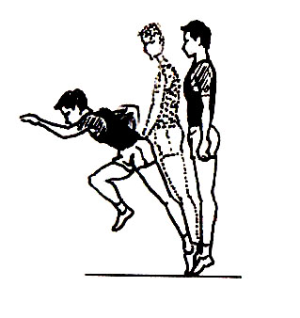**Đứng mặt hướng chạy xuất phát:**

* **Chuẩn bị**: Từng học sinh khi có lệnh tiến vào vị trí xuất phát, đứng hai bàn chân song song sát vào nhau, mũi bàn chân sát vạch xuất phát, người thẳng, hai tay buông tự nhiên
* **Động tác**: Khi có lệnh xuất phát, kiễng chân, đổ thân trên về trước, sau đó nhanh chóng xuất phát và chạy nhanh về đích.

1. **Đứng lưng hướng chạy xuất phát:**

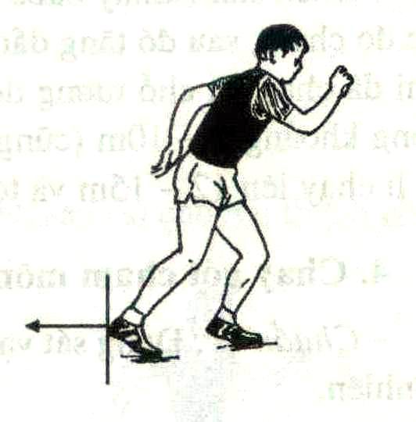

- **Chuẩn bị**: Đứng chân thuận phía sau, gót chân sát mép vạch xuất phát, lung quay về hướng chạy. hai bàn chân chạm đất bằng nửa bàn chân trên, hai gối hơi khuỵu. Hai tay buông tự nhiên hoặc ở tư thế hơi co như đang chạy, than trên hơi ngã về trước.

- **Đông tác**: Khi có lệnh chuẩn bị hơi hạ thấp trọng tâm hơn một chút nửa so với lúc vào chổ, mặt quay ra phía sau, lắng nghe hiệu lệnh tiếp theo, khi có lệnh xuất phát, nhanh chóng xoay thân và chân, chạy nhanh về trước.

1. **Ngồi vai hướng chạy xuất phát:**

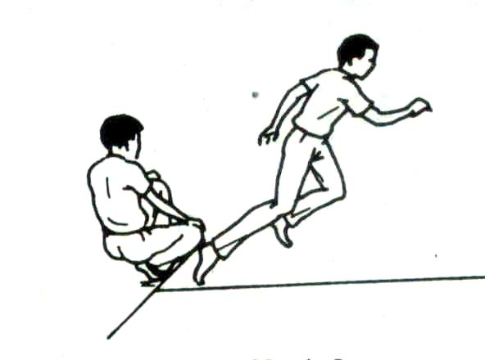

- **Chuẩn bị**: Ngồi chân rộng bằng vai, má ngoài bàn chân sát vạch xuất phát, vai cùng hướng chạy, hai tay buông tự nhiên, sẳn sàng xuất phát.

* **Đông tác**: Khi có lệnh, xoay thân và chân theo hướng chạy, chạy nhanh về trước.

**BÀI TẬP**

**( Các em làm bài tập này Thầy có điều chỉnh lại nhé ) cảm ơn các em**

**Câu 1**: **Em hãy cho biết khi có lệnh xuất phát mặt hướng chạy thì :**

1. Thân người đứng thẳng
2. Đỗ thân trên về trước
3. Thân đứng thẳng hai bàn chân song song

**Câu 2** : **Em hãy cho biết khi có lệnh xuất lưng hướng chạy thì :**

1. Thân người đứng thẳng hai chân chạm đất
2. Hạ thấp trọng tâm mặt quay ra sau
3. Xoay thân và chân chạy nhanh về trước